1. HARDWARE ELECTRONICO:

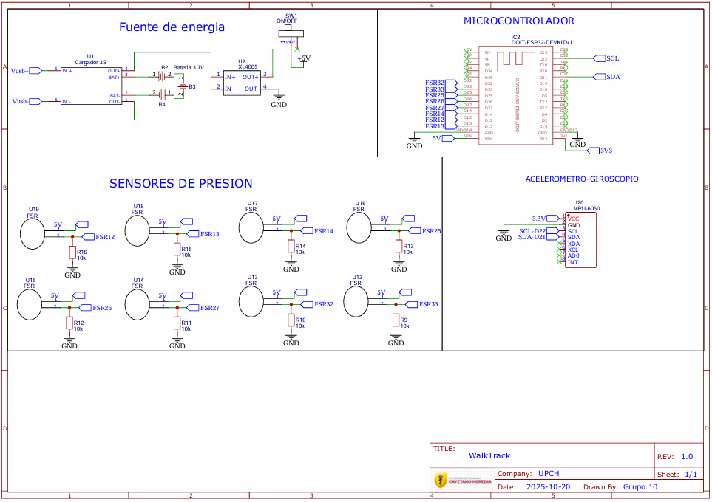

1. FABRICACIÓN DIGITAL:

<https://cad.onshape.com/documents/a4aaa1956ad778d428ae58e8/w/b177c2648ca10b1948a6b37d/e/5d072f58f0204f1332551fa1?renderMode=0&uiState=6901a337ad2acac884a761b5>

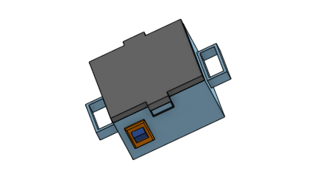  
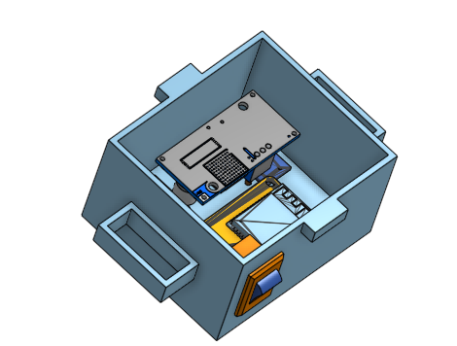

1. PLAN DE USABILIDAD BASADO EN EVIDENCIAS:

| Sección del plan | ¿Qué es? | ¿Qué hacer? | ¿Qué evidencia deben incluir? |
| --- | --- | --- | --- |
| 1. Contexto de uso | -El dispositivo se va usar dentro del centro de rehabilitación del hospital por el paciente(amputación transtibial) en proceso | -Tipo de usuario es el paciente,el entorno que se usa es principalmente en el hospital,su frecuencia de uso depende de las visitas de rehabilitación que llegue hacer(15-45 visitas durante 4 a 6 mese  s) |  |
| 2. Perfil del usuario | Dilan es un niño en etapa preescolar, presenta una amputación transtibial en una pierna,después de su accidente esta irritable y temeroso, | Posee limitación motora debido a su amputación,no parece tener problemas visuales ni de aprendizaje, pero su estado emocional influye negativamente en su cooperación | -Nombre:Dilan Mendoza de la Cruz -Edad:5 años -Tratamiento:Uso de protesis transtibial y rehabilitación -Ubicación:Zona rural -Problemas actuales:baja tolerancia a la prótesis |
| 3. Análisis de  tareas | Es el plan de uso para el correcto funcionamiento del “Walktrack”. | Poner la plantilla con sensores en la prótesis y ajustar la caja donde esta el imu y el esp32 del “Walktrack”. | -Tareas:Poner los sensores y la caja -Riesgos:Ponerlos erróneamente -Importancia:Si los sensores están mal posicionados no darán datos correctos |
| 4. Criterios de éxito (requisitos de usabilidad) | Para lograr un éxito en el uso del “Walktrack”, debe cumplir una serie de requisitos que evaluaran su usabilidad. -Correcto posicionamiento de los sensores - | **Eficacia:** se detectan correctamente las tres fases principales de la marcha (impacto, apoyo, despegue).  **Eficiencia:** se espera que se pueda ajustar y calibrar en unos minutos.  **Satisfacción:** usuario o terapeuta reporta facilidad de uso . **Seguridad:** sin fallos eléctricos ni saturación de sensores (>10 kg). | -Colocación<2 mins |